1

УТВЕРЖДАЮ

**ПЛАН**

**по устранению недостатков, выявленных в ходе**

**независимой оценки качества условий оказания услуг**

**Краевое государственное бюджетное учреждение "Государственый музей истории лиературы, искусства и культуры Алтая"**

(наименование организации)

**на 2022 год**

Недостатки, выявленные в ходе Наименование мероприятия по Плановый Ответственный Сведения о ходе реализации

независимой оценки качества устранению недостатков, выяв­ срок реали­ исполнитель мероприятия

условий оказания услуг организа­ ленных в ходе независимой зации меро­ (с указанием фа­

цией оценки качества условий оказа­ приятия милии, имени, от­ реализованные фактический

ния услуг организацией чества и должно­ меры по устра­ срок реали­

сти) нению выявлен­ зации

ных недостатков

**I. Открытость и доступность информации об организации** Нарушение требований открыто­ Разместить на сайте учрежде­ 1 квартал Полякова В.В., сти и доступности информации о ния следующую информацию: 2022 редактор элек­ деятельности учреждения культу­ - сведения об учредителе тронных баз дан­ ры, закрепленных в Приказе Ми­ - контактные телефоны, адреса ных музея нистерства культуры Российской электронной почты учредителя

Федерации от 20.02.2015 года № - адрес сайта учредителя

277

**II. Комфортность условий предоставляемых услуг** Недостаточный уровень комфорт­ Обеспечить наличие и 1 квартал Дробышева Е.Ф., ности условий предоставляемых доступность питьевой воды для 2022 заведующий хо­ услуг получателей услуг зяйством

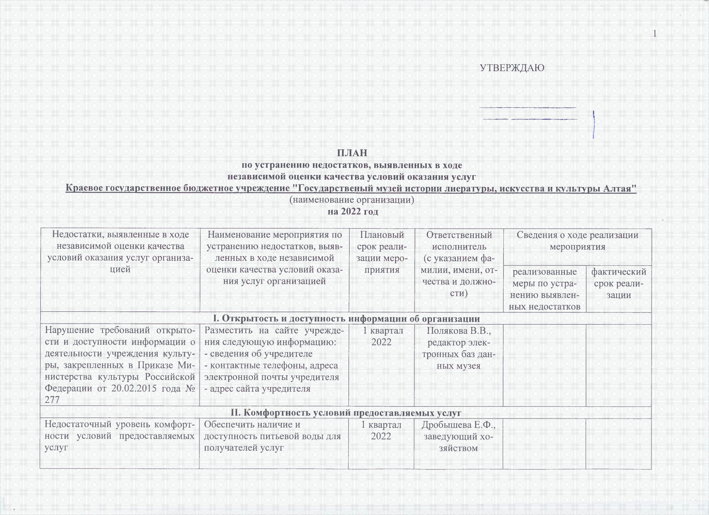

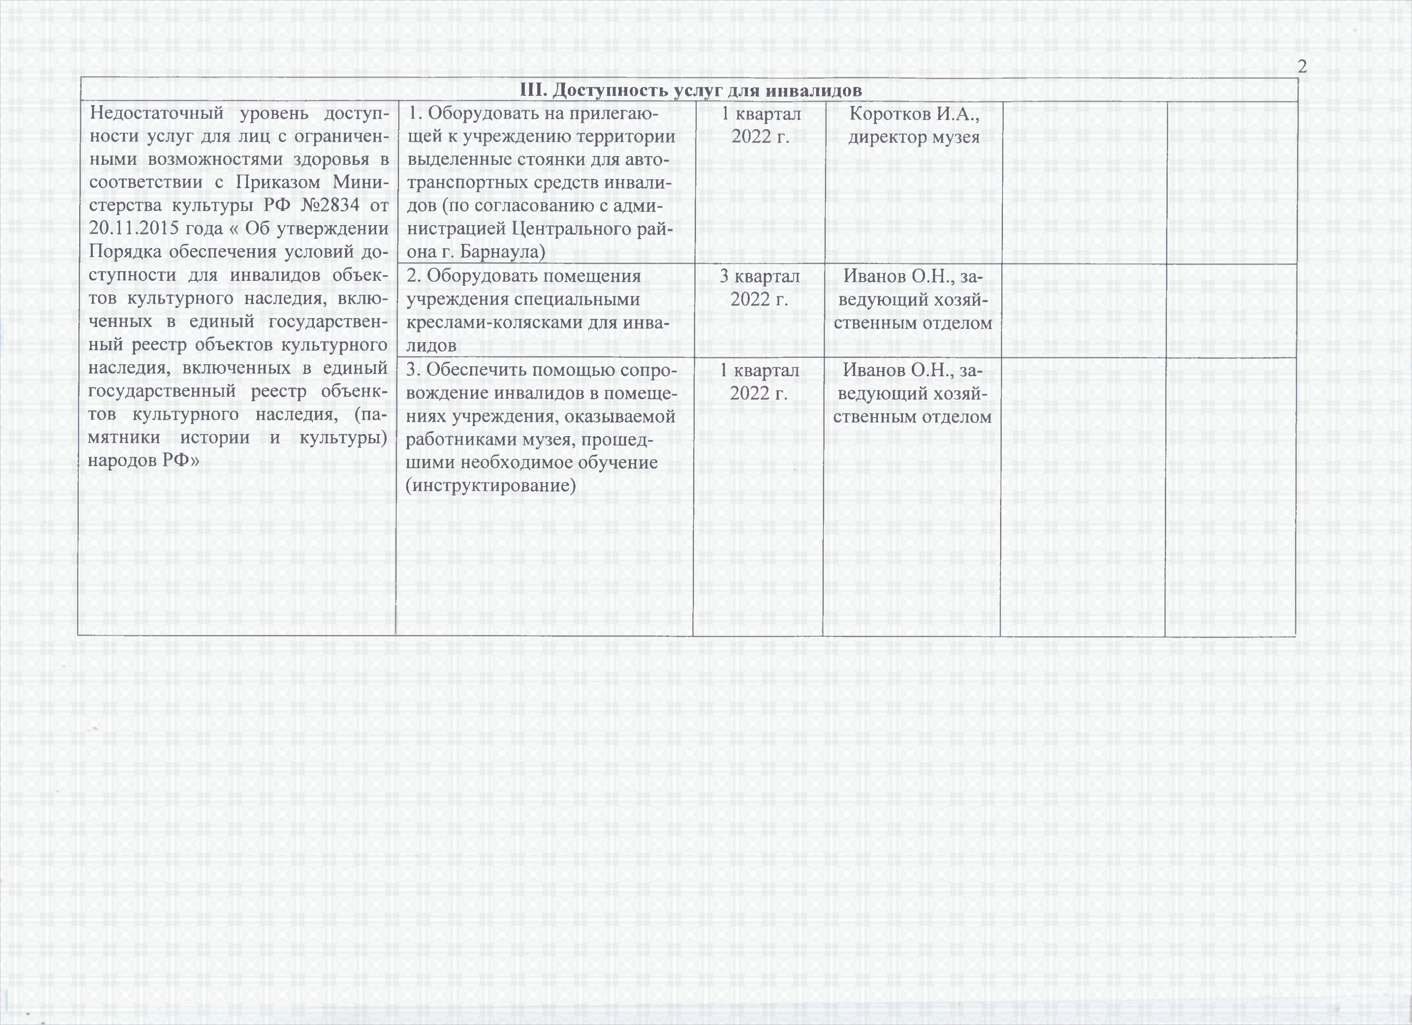

2

**III. Доступность услуг для инвалидов** Недостаточный уровень доступ­ 1. Оборудовать на прилегаю­ 1 квартал Коротков И.А., ности услуг для лиц с ограничен­ щей к учреждению территории 2022 г. директор музея ными возможностями здоровья в выделенные стоянки для авто­

соответствии с Приказом Мини­ транспортных средств инвали­ стерства культуры РФ №2834 от дов (по согласованию с адми­ 20.11.2015 года « Об утверждении нистрацией Центрального рай­ Порядка обеспечения условий до- она г. Барнаула)

ступности для инвалидов объек­ 2. Оборудовать помещения 3 квартал Иванов О.Н., за­ тов культурного наследия, вклю­ учреждения специальными 2022 г. ведующий хозяй­ ченных в единый государствен­ креслами-колясками для инва­ ственным отделом ный реестр объектов культурного лидов

наследия, включенных в единый 3. Обеспечить помощью сопро­ 1 квартал Иванов О.Н., за­ государственный реестр объенк- вождение инвалидов в помеще­ 2022 г. ведующий хозяй­ тов культурного наследия, (па­ ниях учреждения, оказываемой ственным отделом мятники истории и культуры) работниками музея, прошед­

народов РФ» шими необходимое обучение

(инструктирование)